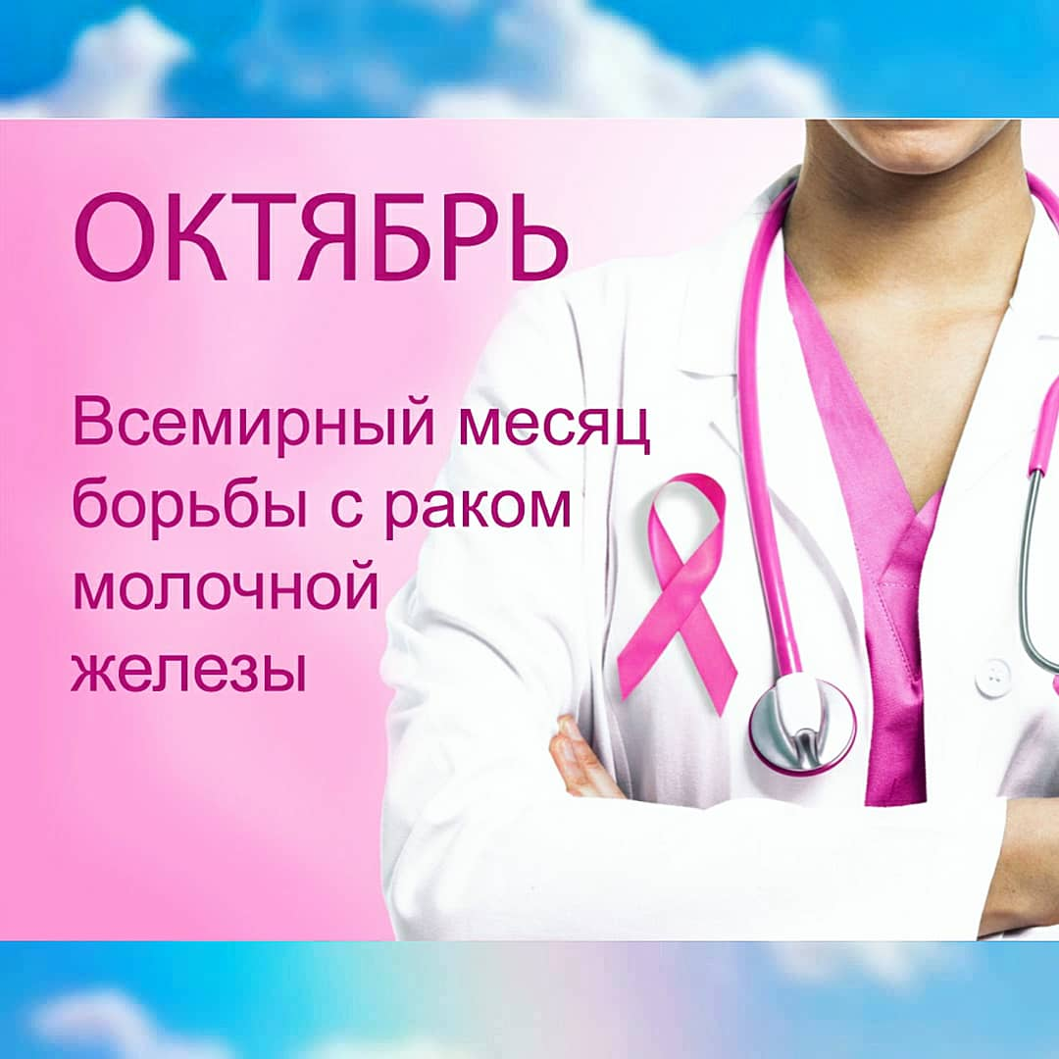

ОКТЯБРЬ – Всемирный месяц борьбы с раком молочной железы!
По инициативе Всемирной организации здравоохранения в октябре в разных странах мира, в том числе и в России, проводится месяц по борьбе с раком молочной железы. Данная разновидность патологии является наиболее распространенной среди всех видов опухолей у женщин.
Рак молочной железы - это злокачественная опухоль железистой ткани молочной железы. В мире это наиболее частая форма рака среди женщин, поражающая женщин в возрасте от 13 до 90 лет. Это также второе по частоте, после рака лёгких, онкологическое заболевание в популяции в целом. На долю рака молочной железы приходится, по разным данным, от 15 до 20% всех злокачественных новообразований.
История берет начало в 1980-х годах. В это время впервые о раке молочных желез заговорили вслух. Этому способствовала бывшая Первая Леди США Бетти Форд, которая публично рассказала о своей борьбе против рака груди, выступив вместе со своей дочерью Сьюзан в телевизионном шоу и призвав всех женщин проходить диагностику груди вовремя.
Символом борьбы с раком молочной железы является Розовая лента. Впервые Розовая лента была введена «Организацией борьбы с раком молочной железы имени Сьюзан Г. Комен». В 1990 г. члены организации раздавали розовые козырьки от солнца, исцелившимся от рака молочной железы во время «Пробега за исцеление». Годом позднее каждый участник Нью Йоркского пробега получил розовую ленту. Estée Lauder ежегодно организует розовую подсветку нескольких всемирно известных зданий, чтобы привлечь внимание (как к розовой ленте) к значимости ранней диагностики, а также к исследованию путей излечения и предотвращения заболевания раком молочной железы.
Ежегодно в октябре по всему миру проходят многочисленные акции, кампании, конференции, турниры, показы, ужины, концерты и многие другие мероприятия с использованием этого символа. Нежная женственная ленточка стала символом сопротивления, борьбы и победы, цель которой — обратить внимание на это заболевание.
ОГБУЗ «Центр общественного здоровья и медицинской профилактики города Старого Оскола»
Отдел организационно-методического обеспечения профилактической работы, инструктор по гигиеническому воспитанию Рябчукова М.А.

